**Informe de Desarrollo de la Aplicación Web**

**Pizzería la Romana**

**1. Nombre del Producto o Servicio**

**Pizzería la Romana**

**2. Modelo de Negocio**

Pizzería la Romana es un negocio gastronómico dedicado a la elaboración y venta de pizzas artesanales con ingredientes frescos y de alta calidad. El modelo de negocio se basa en la venta directa en local, servicio de delivery y pedidos en línea a través de una plataforma web.

**3. Destinatarios del Diseño de la Página**

El diseño de la página está dirigido a:

* Clientes que desean realizar pedidos de pizzas de forma rápida y sencilla.
* Usuarios interesados en conocer el menú y las promociones disponibles.
* Clientes que buscan información de contacto para realizar consultas o reservas.

**4. Problema que Soluciona la Aplicación Web**

La aplicación web permite optimizar el proceso de pedidos y mejorar la experiencia del cliente mediante:

* Un sistema intuitivo de selección de pizzas y personalización de pedidos.
* Un formulario rápido para ingresar datos de envío y contacto de pedidos delivery.
* Reducción del tiempo de espera en el local mediante la opción de pedidos anticipados.
* Disponibilidad de información actualizada sobre productos, precios y promociones.

**5. Evidencia del Almacenamiento en GitHub**

A continuación, se incluyen capturas de pantalla del almacenamiento del proyecto en el repositorio de GitHub:

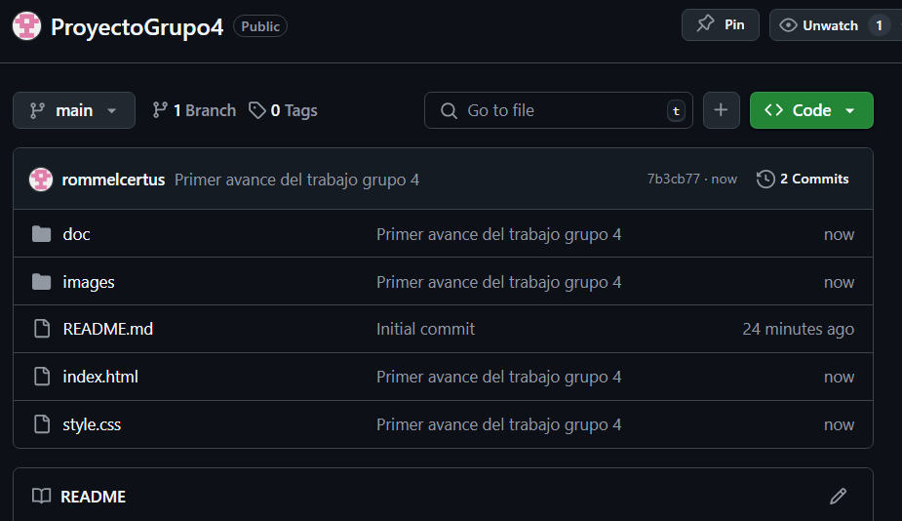

**6. Enlace de Publicación en GitHub**

El código fuente del proyecto está disponible en el siguiente enlace:

https://github.com/rommelcertus/ProyectoGrupo4

**Integrantes:**

Rommel Mercado Rodriguez

Jerson Becerra

Michel Stefany

James